 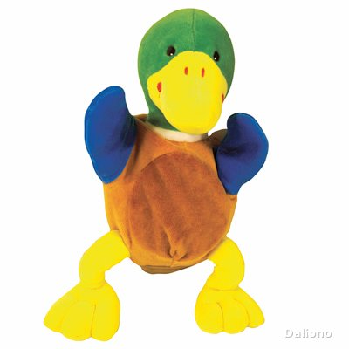

Hallo Felix!

Hallo Franzi!

Hallo, Guten Morgen!

Hallo, Guten Tag!

Tchüss Felix!

Tchüss Franzi!

Tchüss Freunde!

Auf wiedersehen, bis bald!